面向测试环境的压缩机状态监测与故障诊断系统

压缩机综合性能测试系统研究

面向往复式压缩机的性能测试系统设计

随着课题研究的不断深入，对于课题的研究对象变得越来越具体，从空泛的空压机转变为往复式压缩机这一具体研究对象，使得整个系统的设计更加具有针对性；另外，状态监测和故障诊断同属测试系统之内的功能，将其统称为测试系统则更加简洁、有力。因此拟将论文题目更改为《面向往复式压缩机的性能测试系统设计》，特征求导师意见，希望您能同意。

6月6日，工信部正式向中国电信、中国移动、中国联通、中国广电四家运营商发放5G商用牌照，这标志着中国正式进入5G商用元年。

信心源自实力。目前，中国5G标准专利数全球领先。截至2019年4月，中国5G标准关键专利数占比34％，主设备集成能力全球领先，直辖市及省会城市已形成了一定的5G网络覆盖，基本具备了开通5G网络的硬实力。

国泰君安通信团队认为，美国的5G短板在于只有高频（中频主要用于军方），高频注定只能选用非独立组网方式（NSA），行业应用将会大大受限。而中国加速释放5G积极信号，着力耕耘5G的沃土。

在运营商端，国泰君安通信团队认为，2019年资本开支预算为近三年首次回升，5G投资占比超10％；设备商端，中兴、华为研发投入占营收比重均稳定在10％以上，保持5G领先。在政策端，端、网、用、税四方面政策频落地，5G产业链将如虎添翼。

01、5G的三大性能和两大能力

5G网络有三大性能和两大特有能力，为各行各业探索新业务、新应用、新商业模式，培育新市场，打下了坚实的基础。

三大性能分别是**超高速率、超大连接、超低时延**。

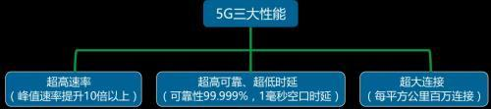

**数据来源：工信部5G白皮书、国泰君安证券研究**

4G以来业务流量增长迅速，各大行业不断挖掘新的网络应用，通信网络面临极大的扩容压力，而5G网络的这三大性能可以使现有网络突破容量瓶颈，有利于各行各业培育新业务。

两大特有能力则是**网络切片**和**边缘计算**。

如果把网络比喻成交通系统，那么车辆是用户，道路是网络。随着车辆的增多，道路变得拥挤不堪。为了缓解拥堵，交通部门就会对车辆根据类型和运营方式进行分流管理，比如设置快速公交通道、非机动车专用通道等。

网络也是如此。

从人与人之间的移动互联到万物互联，网络会越来越复杂，越拥堵，我们就需要对网络进行分流管理，即网络切片。

**网络切片，就是根据不同的服务需求，比如时延、带宽、安全性和可靠性等，将运营商的物理网络划分为多个虚拟网络，以灵活的应对不同的网络应用场景。**

具体来说，5G网络可以划分成三类应用场景：

增强移动宽带（eMBB）；

超高可靠、低时延通信（uRLLC）；

海量机器类通信（mMTC）。

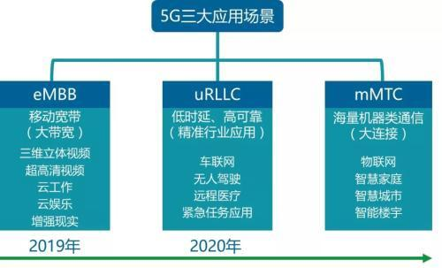

**数据来源：工信部5G白皮书数据整理、国泰君安证券研究**

不同的应用场景对应不同的5G网络性能。预计2019年包括中移动在内的国内运营商将聚焦eMBB业务实现规模试商用，2020年后将陆续商用uRLLC类、mMTC类业务。

另一方面，我们可以借助章鱼的生活习性来理解什么是边缘计算。

章鱼是无脊椎动物中智商最高的，在捕猎时它们动作非常灵巧迅速，腕足之间高度配合，从来不会缠绕和打结，这是因为章鱼巨量的神经元有60％分布在章鱼的八条腿上，脑部只有40％，是“多个小脑+一个大脑”的构造，类似于分布式计算。

**边缘计算也是一种分布式计算，将数据资料的处理、应用程序的运行甚至一些功能服务的实现，由网络中心下放到网络边缘的节点上。**

5G时代设备数量会大量增加，网络边缘侧会产生庞大的数据量，如果这些数据都由核心管理平台来处理，则在敏捷性、实时性、安全和隐私等方面都会出现问题，但采用边缘计算可以就近处理海量数据，大量设备可以实现高效协同工作，诸多问题迎刃而解。

5G网络的三大性能可以满足流量市场规模和范围的不断扩大以及行业对低时延的刚性要求，开发新的应用和业务；两大特有能力则可以带来更低的网络成本，实现高效运营，培育出新的商业模式。

02、5G生态圈的裂变式发展

5G本身只是一种手段，但它可以带动整个生态圈，即与5G相关联的技术发生裂变式发展。这其中包括大视频、物联网、云计算、AI、VR、无人机等。

这些技术和5G相结合，催生了各行各业的新应用、新业务和新商业模式。

举例来说，5G的出现将使互联网发展为物联网。互联网是将计算机和手机等设备接入网络，而这些设备背后由人操控，从而实现了人与人之间的通信。

而物联网是将所有能接入网络的东西都接入网络，比如说，汽车、空调、电冰箱、微波炉，甚至是你的水杯。

你的汽车可以和你的空调之间进行通信，比如天气很热，下班后你开车回家，快到家的时候，汽车就告诉空调启动起来，这样你到家的时候，屋子已经凉快下来了。

传感器网络是整个物联网的“输入”，相当于一个人的眼耳鼻舌，用来感知信号，搜集到的资料经过简单处理后上传到物联网网关，经由网关统一处理后上传到物联网服务器（云服务器）。

许多个存储在云端的物联网服务器获得大量的数据，这些数据足够大，用普通的计算方法无法处理，就形成大数据。云计算就相当于物联网的中枢神经系统，通过处理大数据来控制物联网的其他部分。

人工智能是研究人的听、说、读、写、情绪和扩展人的智能而形成的科学，可以提升整个物联网。如果人工智能应用到传感器网络，则利用边缘计算技术收集更为准确的数据，如果人工智能是基于大数据和云计算，则可以提供智能决策。

执行器网络是整个物联网的“输出”，自动驾驶、云机器人和无人机本质上是执行器网络中最活跃的部分，他们通过延展运动和机械操作，帮助人类完成对世界更强有力的探索和改造。

**5G生态**

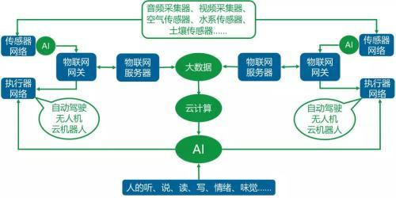

**数据来源：国泰君安证券研究**

03、从八大行业看5G应用

我们可以从八大行业来了解5G应用的未来，他们分别是：文娱商贸、教育培训、医疗、农业、交通物流、政府、工业制造、能源。

**文化商贸新体验**

5G可以给旅游业、文娱、房地产业和零售业带来新的体验和价值。

旅游成本较高，并且在节假日的时候景点通常是“人满为患”，当代年轻人工作也越来越忙，通常抽不出时间去世界各地旅游，而现在借助VR技术，足不出户就可以感受世界各地的风光。

旅游景点也可以借助VR技术进行宣传，让游客提前了解景区的著名景点，提前规划好行程。

在大型文化活动中，采用直升飞机进行拍摄过于昂贵，5G可以使无人机的拍摄效果大幅度提升，从而代替直升飞机，降低成本。

对于地产行业，房子建成后，客户体验不再局限于售楼部，可以通过VR看房，提升了效率，也拓宽了销售渠道。

现在网购虽发展迅速，但仍然存在许多问题，比如衣服买回来不合适，借助VR技术，网购时可以在线体验产品，享受真实的购物氛围，解决商品买回来不合适的问题。

**教育培训更生动**

5G可实现万人同步在线学习。虽然在4G时代已经可以上直播课，但是不够流畅，在5G时代，直播课程更加高清，可接入的移动端数量更多，网络时延更低，师生互动更加顺畅，让偏远山区的孩子也可以学习优质课程，一定程度上解决教育资源分配不公的问题。

5G可提供还原场景的VR教育。在学校上课时，可以老师和学生连接同一个网络，让学生通过VR观看和体验老师准备好的内容，例如可以让学生通过VR进行化学实验，既可以体验实验过程，又没有实际的危险。在公司培训时，可以通过VR模拟一些高成本或危险系数高的场景，例如驾驶模拟、器械操作等。

**车联网让你出行更顺意**

5G网络可提升车联网数据采集的及时性。5G网络具有超低时延的优势，再感知能力的增强，可以保障人、车、路实时信息沟通，避免行车过程中人车碰撞和车车碰撞，在行车过程中可以实时采集路况，避免堵车，消除人为驾驶的诸多风险。

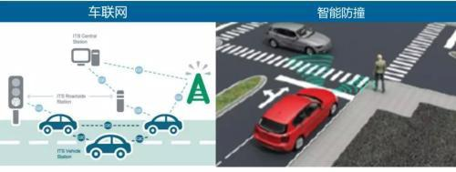

**数据来源：中国联通5G服务化网络白皮书、国泰君安证券研究**

**智慧医疗开启新篇章**

在5G网络下，可提高移动查房、移动护理的效率，医生可以随时进行电子病历的输入、查询和修改，也可随时翻阅X光片等较大的医疗文件。医生还可以进行远程医疗，降低各地区医疗资源的差距，远程医疗依赖于稳定、低时延的网络，例如，心脏除颤每推迟1分钟，存活率会降低7％~10％。5G提供的低时延（1ms），超高可靠性正好满足了这方面需求。

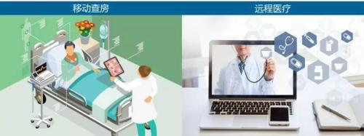

**数据来源：中国电信5G技术白皮书、国泰君安证券研究**

**工业自动化与智慧农业效率更高**

5G网络会助推AI技术发展，工业机器人随之进步，另外5G网络低时延、大连接、高速率的特点可以满足工业制造过程中能够对精度和强度的要求，人对机器人的操控会更加灵敏，使工厂实现自动化。

当今社会农业产业体系已经发生了很大的变化，采用传统方式耕田的人越来越少，农业机械化程度越来越高，开始规模化经营土地，从事农业生产的群体也变为高学历的年轻人，5G的发展为农业带来更多的便利。比如利用无人机喷洒农药，无人机可以及时掌握农作物的长势和灾害信息，喷洒农药速度快，范围广，精确度高。还可以利用无人机进行作物监控，无人机可以检测作物的生长状态、植被覆盖程度、作物病虫害等，自动生成作物的健康报告等。

**传统电网迈向智能电网新体验**

在传统电网的时代，我们只能做两件事：

看一下自己家的电表，了解一下这个月花费了几度电；

按时交电费。

但是智能电网可以让用户自己参与电的运行和管理。

对于电力公司而言，可以通过统计用户的用电信息，了解到什么时候用电多，什么时候用电少，从而调节用户的用电时间，削峰填谷，降低电网压力。

对于用户而言，电力消费会变得像手机消费一样，自主选择方案购买电能，在用电高峰期电比较贵的时候少用电，在用电低谷期电比较便宜就多用电。

通过物联网，用户也可以通过手机远程控制自己的用电设备，例如可以在回家的路上用手机打开电饭锅开关，提前开始煮饭，回家正好可以吃。用户还可以通过手机APP了解自己各个电器的用电情况。

大数据与云计算结合，智能电网可以更快更准确地搜集数据，技术人员可以实时观察到全网电能流动的状态，获取设备故障高发区的数据，及时调整，电网变得更加智能化。

除了风力发电和水力发电，现在各种新能源也在不断发展之中，以往新能源发电很难接入传统电网，而智能电网会改变这一现状，各种不同容量的发电设备都可以实现互联，用户不仅可以在自己家安装发电设备，还可以对外销售，将电卖给电力公司。随着普通用户可以自己产电储电，电动汽车也将得到普及。

**传统电网迈向智能电网**

